**„EU peníze školám“**

**Projekt DIGIT – digitalizace výuky na ISŠTE Sokolov**

**reg.č. CZ.1.07/1.5.00/34.0496**

|  |  |
| --- | --- |
| **III/2 Inovace a zkvalitnění výuky prostřednictvím ICT** | **VY_32_INOVACE_7_1_18** |
| **Název vzdělávacího materiálu** | Automatizace – regulované obvody – Fázový článek 00 až 3600 |
| **Jméno autora** | Ing. Luboš Látal |
| **Tematická oblast** | Automatizace - regulované obvody |
| **Vzdělávací obor** | 26-41-M/01 Elektrotechnika |
| **Předmět** | Elektrotechnická měření |
| **Ročník** | 3. |
| **Rozvíjené klíčové kompetence** | Žák aktivně rozvíjí získané poznatky pro uplatnění v praxi. Rozvoj technického myšlení |
| **Průřezové téma** | Elektronika, matematika |
| **Časový harmonogram** | 1 vyučovací hodina |
| **Použitá literatura a zdroje** | Elektrotechnická měření, J. Husman, M. Marťak, J. Koudelka, SNTL 1989 |
| **Pomůcky a prostředky** | Interaktivní tabule, dataprojektor |
| **Anotace** | Fázový článek, přenos, struktura, zesilovač |
| **Způsob využití výukového materiálu ve výuce** | Výklad, cvičení, test |
| **Datum (období) vytvoření vzdělávacího materiálu** | Září 2013 |

*Tento výukový materiál je plně v souladu s Autorským zákonem (jsou zde dodržována všechna autorská práva).*

*Pokud není uvedeno jinak, autorem textů a obrázků je Ing. Luboš Látal.*

**Automatizace – regulované obvody**

**Automatizace – regulované obvody – Fázový článek 00 až 3600**

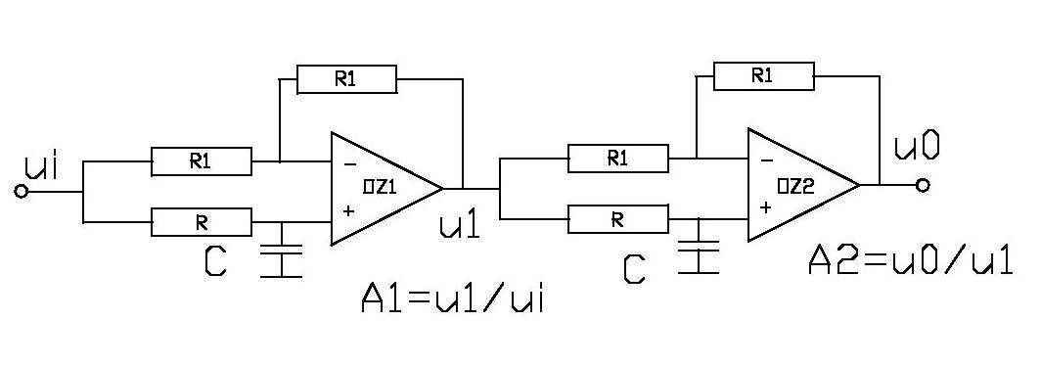

**Fázový článek 00 až 3600** **viz (obr. 1) :**

1. Dokažte, že kaskádním řazením dvou obvodů z obr. 1b dostaneme fázovací

článek s posuvem fáze o 00 až 3600.

b) Dokažte, že stejné tvrzení platí i pro kaskádní řazení dvou obvodů z obr 1c.

Obr. 1a Fázový článek 00 až 3600

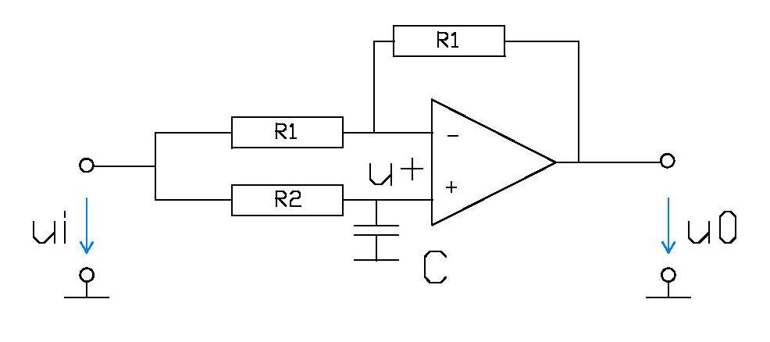

Obr. 1b Fázový článek

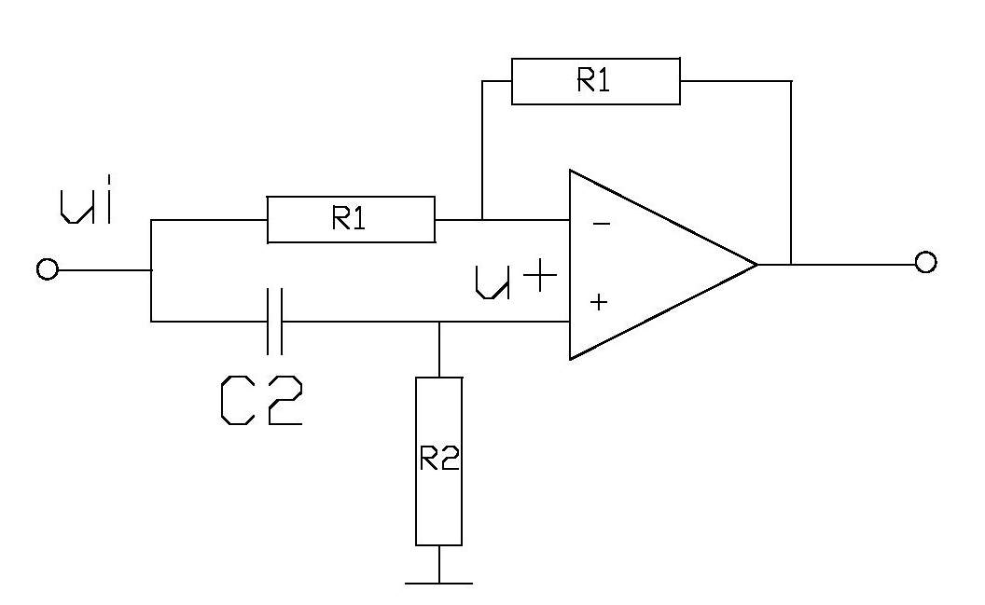

Obr. 1c Fázový článek

Když řadíme kaskádově dva zesilovače, je pak výsledný přenos roven součtu

přenosů. Platí totiž



Přenos struktury na obr. 1a) zle proto určit pomocí vztahu



platí R2=R a C2=C.

Proto





Pro f=0 je







f=∞,

Za pomoci vztahu



určíme chování dvou kaskádně řazených obvodů z obr. 1b:

Po dosazení dostáváme

Vidíme, že výsledná fáze je v obou případech stejná, protože úhel 3600 lze

zanedbat (celá perioda).

Cvičení

1. **Do daného obrázku fázového článku 00 až 3600** **dopiš jednotlivé veličiny popisující tento článek.**

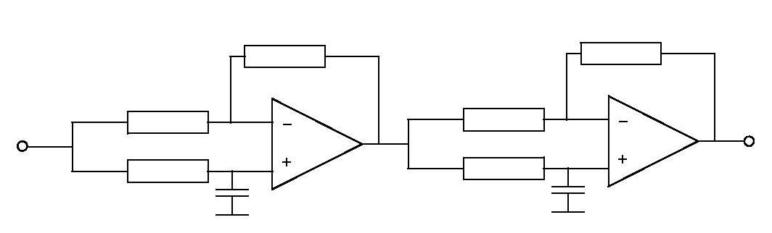

1. **Po provedení důkazu, zkus napsat vztah, který platí, za jehož pomoci určíme chování dvou kaskádně řazených obvodů z obr. 1b.**

**Test**

1. **Když řadíme kaskádově dva zesilovače, je pak výsledná přenos …………………. ?** 
   1. roven součtu přenosů
   2. roven rozdílu přenosů
   3. roven násobku přenosů
   4. roven podílu přenosů
2. **Výsledná fáze je v obou uvažovaných případech stejná, protože?**

a) úhel 3600 lze zanedbat (celá perioda)

b) úhel 1800 lze zanedbat (celá perioda)

c) úhel 2750 lze zanedbat (celá perioda)

d) na ní nic nezávisí

1. **Pro námi zvolené f=0 platí?**

a)

b)

c)



d)